San Ricardo Pampuri, religioso y médico  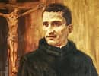 | DESAFÍO VIRTUAL - No. 041  01/03/2024  Prof. Oscar Lobo i Oconitrillo  oscargdolobo1951@gmail.com  Tels. 2236-2833 – 8549-1995

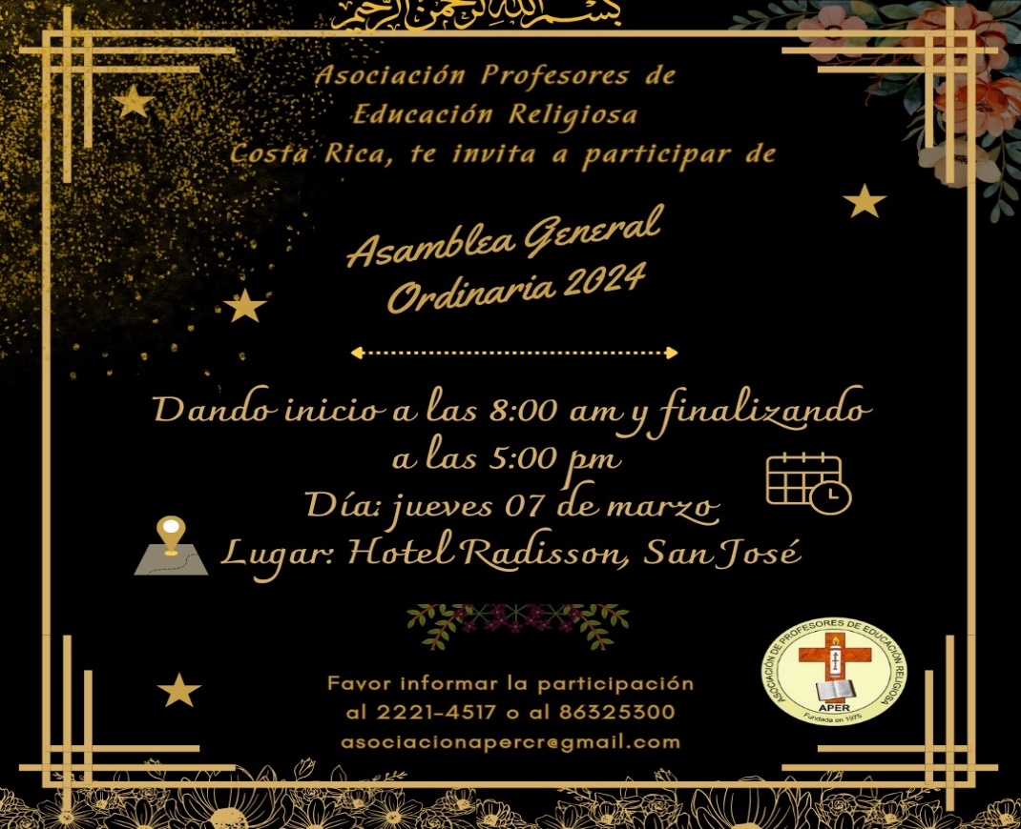

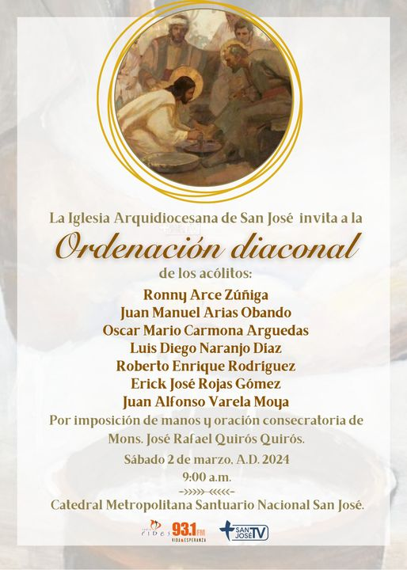

Congregación de la Misión de San Vicente de Paul celebra su 400 aniversario con una importante renovación de su Casa Madre en París

A medida que la Congregación de la Misión (CM) se acerca a su 400 aniversario en 2025, la comunidad religiosa fundada por San Vicente de Paul está renovando su Casa Madre, situada en el corazón de París, donde se consagran las reliquias de San Vicente, se siente profundamente su presencia y se promueve su legado.
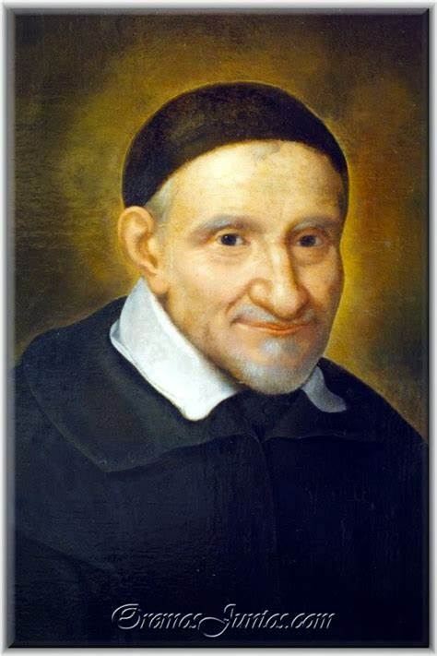
(ZENIT Noticias / París, 28.02.2024).- La Congregación de la Misión (CM) celebrará su 400 aniversario de diferentes maneras en sus provincias de todo el mundo. La Provincia de Francia acogerá tres encuentros especiales en la casa madre durante la primavera de 2025.

El primero con los obispos de la CM (sacerdotes de la CM que más tarde fueron ordenados obispos). El segundo entre todos los provinciales del mundo. El tercero es un encuentro de los provinciales y otros miembros de sus provincias. Cada uno de estos grupos pasará tiempo en retiro y tiempo adicional en reuniones y discusiones. En el centro de todo ello estará la celebración de la Eucaristía en la Capilla de San Vicente de Paul, donde su presencia se hace sentir profundamente. Esta cuidadosa renovación está preservando la naturaleza histórica y la belleza de la Maison Mère, a la vez que la está equipando mejor para servir como centro internacional, no sólo de la Congregación de la Misión, sino de toda la familia vicenciana, que cuenta con más de dos millones de miembros.

Este aniversario es una oportunidad para que todos los que honran el legado de San Vicente se renueven, como se renueva la Maison Mère, para servir, aún con más energía y eficacia, a los hermanos y hermanas que están en el último lugar.

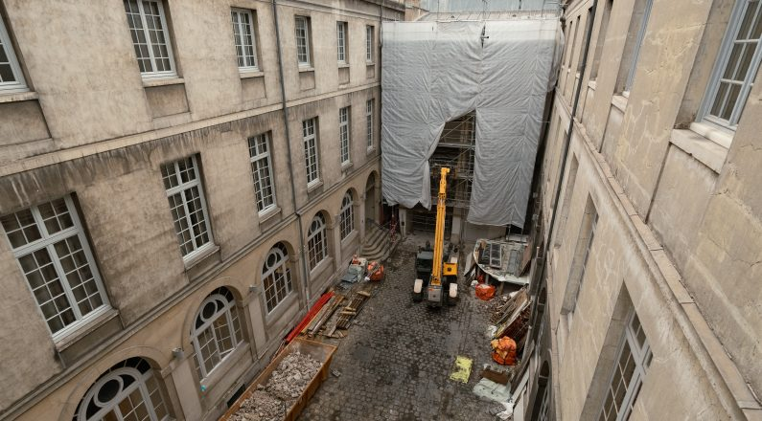

El P. Tomaž Mavrič, Superior General de la Congregación de la Misión, dijo sobre este hito histórico: «Queremos que la Maison Mère sea el lugar más especial donde la gente se encuentre con San Vicente y aprenda su camino de santidad. En ocasión de la celebración de los 400 años de la CM, invitamos a todos a venir a la Maison Mère para rezar y descansar, estudiar y servir, encontrar y reflexionar para que nosotros, toda la Familia Vicenciana, vivamos más plenamente la misión que San Vicente comenzó. Además de ser el lugar para la clausura de nuestros 400 años, espero que nuestra Maison Mère se convierta en un hogar para todos los que la visiten». Maison Mère – Qué esperar La Maison Mère acoge a numerosos huéspedes que buscan un enriquecimiento espiritual, especialmente a los miembros de todas las ramas de la Familia Vicenciana, a los peregrinos y a las personas de fe. Con cómodas habitaciones de huéspedes, instalaciones de vanguardia para las necesidades tecnológicas y salas de reuniones flexibles, la Maison Mère se ha convertido en un lugar ideal para que muchos grupos y organizaciones se reúnan, planifiquen, conecten y crezcan, especialmente aquellos que desean profundizar en el extenso legado de San Vicente de Paúl. Como lugar de consuelo, inspiración y comunidad, la Maison Mère en 2024 emergerá no sólo como un hito histórico, sino como un centro vibrante para el crecimiento holístico y el compromiso de todos los que pasan por sus puertas.

Una historia de hospitalidad y servicio

La Maison Mère, situada en el 95 rue de Sèvres de París, es la sucesora de la casa madre original de la CM, que era el antiguo priorato de Saint Lazare (anteriormente) en las afueras de París, donde San Vicente trasladó a su joven congregación en 1632. Aquí creció y prosperó la CM y fue también allí donde murió San Vicente en 1660. La Congregación perdió esta primera casa madre en los levantamientos de la Revolución Francesa.

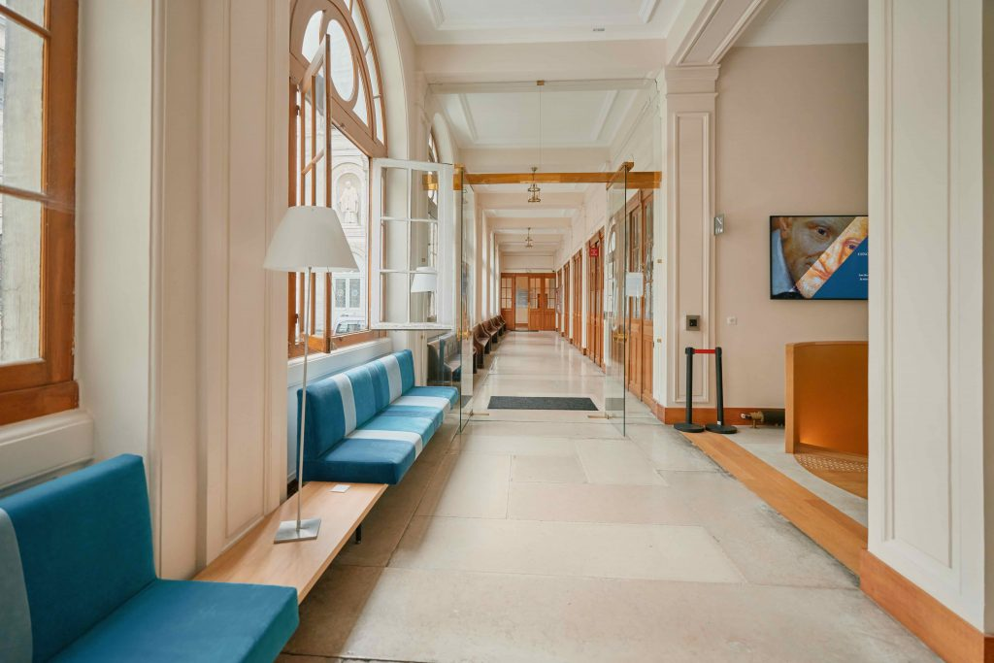

En 1817, el gobierno puso a disposición de los vicentinos la antigua casa del duque de Lorges, en la 95 de la rue de Sèvres, actual ubicación de la Maison Mère. Durante las décadas siguientes, la Congregación adaptó, renovó y amplió el edificio, adquiriendo propiedades adyacentes según las necesidades. En 2006, el Estado francés convirtió a la Congregación de la Misión en propietaria de su Casa Madre y de su terreno. En 2019, en una reunión mundial de los provinciales vicentinos, la Provincia de Francia invitó a toda la Congregación a apoyar la renovación de la Maison Mère.

El P. Mark Pranaitis, que ayuda a coordinar el proyecto de renovación, dijo: «Con la renovación de todas las habitaciones a punto de finalizar, damos la bienvenida a más huéspedes en esta casa santa y llena de vida. Nos quedan más reformas por hacer, sobre todo en los exteriores de nuestros edificios, y, si Dios quiere, las completaremos en los próximos años. Mientras tanto, los huéspedes acuden felices a las misas en la capilla, a las comidas en nuestro hermoso comedor y a las reuniones en nuestras salas de reuniones, cada vez más elegantes. Estamos aquí. Estamos abiertos. Estamos preparados. Les damos la bienvenida.”

Una renovación integral que mira al futuro

Hoy, la Maison Mère es un ejemplo del compromiso de la CM con sus raíces históricas y de su misión renovada y ampliada de servicio evangelizador a las personas necesitadas. Esta casa, con su gracioso patio y un gran jardín privado, está siendo preparada para un futuro que se alinea con la siempre creciente Familia Vicenciana en todo el mundo. Como París sigue siendo el centro histórico de la Familia Vicenciana, la Maison Mère está en una posición única para servir como centro de exploración, diseño y compromiso, para tejer juntos una red más estrecha de caridad y justicia. La Maison Mère está preparada para cumplir una visión que resuena desde los primeros días de la CM: «De París al mundo. Del mundo a París». Esta Casa Madre renovada representa no sólo un espacio físico, sino un centro espiritual donde los hermanos y hermanas de la Familia Vicenciana crecerán en santidad a medida que se convierten en mejores servidores de los demás, especialmente de los más marginados. La Maison Mère no es sólo un destino, es el epicentro de un movimiento global dedicado a vivir la dignidad que todos, como hijos de Dios, merecen intrínsecamente. A medida que la Maison Mère abre sus puertas más y más, las personas encuentran entre sus paredes una fuerza dinámica que los ayuda a ampliar la conciencia de su misión, a cumplirla más eficazmente y a crecer en santidad. La Familia Vicenciana sueña con tener un impacto transformador en el mundo, tal como San Vicente lo hizo en su día.

ALFA & OMEGA Boletínn, Madrid - No. 1344- 29/2/2024 – Opinión

En el ámbito de la razón
Por José Luis Restán

En las sociedades occidentales la cuestión religiosa se asocia hoy, en el mejor de los casos, a lo emotivo, a lo sentimental, al consuelo ingenuo o voluntarista que algunos buscan ante una realidad hostil y desesperanzadora. Lo religioso puede ser algo respetable, incluso un complemento interesante para oxigenarse un poco, como muestran tantas ofertas espirituales de moda. Cualquier cosa menos reconocer el lugar que le corresponde en la experiencia humana.

La cuestión religiosa es la cuestión suprema de la razón, es la pregunta inextirpable por la trama de nuestra vida: por qué nos movemos, por qué amamos, por qué sufrimos, por qué resulta insuficiente todo para colmar el corazón humano. En definitiva, coincide con la exigencia de significado que alienta en cada uno de nuestros pasos.

Benedicto XVI explicó en el colegio de los Bernardinos de París que el motor de la cultura europea ha sido el quaerere Deum, el buscar a Dios, no fuera, sino dentro de la realidad. Y así, dicha búsqueda ha impulsado también las artes, las ciencias, el derecho y la política. Cuando san Pablo llegó al Areópago ateniense fue acusado de ser «un predicador de divinidades extranjeras»; algo así le podrían decir hoy a cualquier cristiano que pretenda mentar el nombre de Dios de una forma que no sea folclórica, en cualquier foro público europeo. Pablo replicó a sus acusadores: «He encontrado entre vosotros un altar en el que está escrito: “Al Dios desconocido”; pues eso que veneráis sin conocerlo os lo anuncio yo». Benedicto XVI aclaró que Pablo no anunciaba «dioses desconocidos» (la quincalla hoy habitual en tantas ofertas espirituales), sino a Aquel que los hombres ignoran y, sin embargo, de algún modo, ya conocen.

Y se atrevió a afirmar ante las grandes autoridades de la política, la ciencia y la cultura europea que «lo más profundo del pensamiento y del sentimiento humano sabe, en cierto modo, que Él tiene que existir, que en el origen de todas las cosas debe estar no la irracionalidad, sino la Razón creadora; no el ciego destino, sino la libertad». Europa no saldrá de su cansancio, de su confusión y de su pereza si no recupera esa búsqueda que es su alma más profunda.

